Фонд «Открывая горизонты» совместно с Нетологией запустил бесплатный курс «Академия взрослой жизни» для подростков

Благотворительный фонд «Открывая горизонты» и образовательная платформа Нетология объявили о запуске бесплатного онлайн-курса «Академия взрослой жизни». Проект направлен на развитие у подростков базовых навыков самостоятельности и подготовку к ключевым аспектам взрослой жизни.

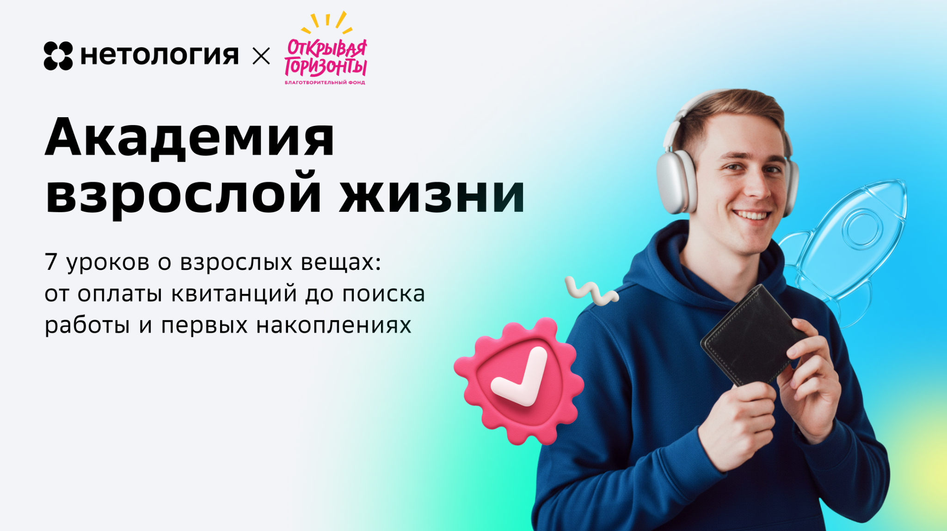
Ссылка на страницу проекта: https://netology.ru/programs/academy-vzrosloy-zhizni

Экспертиза фонда легла в основу проекта
За 10 лет работы фонд «Открывая горизонты» сформировал комплексную экспертизу в поддержке подростков в процессе взросления: профориентация, первая работа, бытовая самостоятельность и развитие навыков XXI века. Наблюдения специалистов фонда и результаты опросов подопечных показали, что молодым людям необходимы доступные инструменты для решения бытовых, финансовых и организационных вопросов.
Создание курса стало возможным благодаря объединению опыта фонда и образовательных методик Нетологии.

Структура курса
Онлайн-курс включает 7 тематических модулей, посвящённых финансовой грамотности, вопросам быта, основам социальной поддержки, психологическому благополучию, коммуникации, карьерным навыкам и планированию. Материалы представлены в формате коротких видеолекций и практических заданий, адаптированных под подростковую аудиторию.
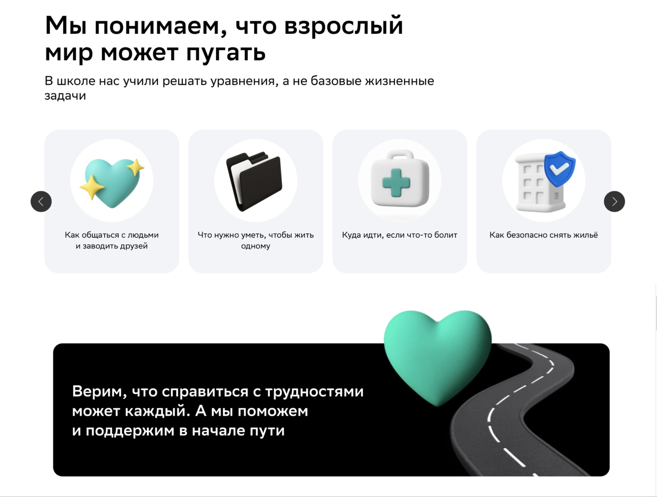
Основание для разработки
Курс подготовлен с учётом данных исследований фонда, проведённых в 2024–2025 годах среди более чем 1100 подростков 13–18 лет. Согласно опросам, проведённым среди подопечных фонда в 2024 и 2025 году, ключевыми навыками, необходимыми для взрослой жизни, подростки называют знания о финансовом поведении и умение управлять бюджетом — это отметили 88% участников. В пятёрку востребованных компетенций также вошли: понимание, как трудоустроиться (72%), как соблюдать гигиену (64%), как строить отношения с людьми (64%) и как выбирать, покупать и готовить еду (64%).
Больше всего страха и тревоги при мысли о самостоятельной жизни у подростков-участников опроса вызывают вопросы, связанные с работой (17%), потенциальными трудностями с деньгами (16%), организацией быта (12%) и общей неопределенностью нового. Хотя у каждого третьего респондента (35%) пока нет тревожных мыслей о будущем.
В ТОП потребностей, с которыми опрошенные приходят в фонд, чаще всего отмечают умение общаться и взаимодействовать с людьми (69%). Помимо этого, подростки хотят научиться лучше разбираться в себе, своих сильных и слабых сторонах (57%), знакомиться с новыми людьми (56%), работать в команде (52%), а также узнать больше о разных профессиях (49%).

Яна Александрова, руководитель команды специальных проектов в Нетологии
«Подросткам часто не хватает простых и понятных знаний о том, как устроена взрослая жизнь. Такие навыки, как финансовая грамотность, общение или забота о себе, нужны каждому — не только ребятам из уязвимых групп. Чтобы помочь им не терять веру в себя и почувствовать опору, мы запустили проект вместе с фондом «Открывая горизонты», который уже много лет поддерживает подростков и молодых людей в самых непростых ситуациях.
Мы убеждены, что «Академия взрослой жизни» станет хорошим подспорьем на первых этапах самостоятельной жизни. Этим проектом мы хотим поддержать всех, кто только находится в начале взрослого пути, и помочь развеять любые опасения».
Анна Орлова, директор Благотворительного Фонда «Открывая Горизонты»
«Мы в фонде хотим, чтобы каждый подросток вырос благополучным взрослым. За 10 лет работы у нас накопилась большая экспертиза о том, как проходит путь взросления и на какие вопросы подросткам действительно сложно найти ответы. Каждый день мы видим, сколько в их жизни неопределённости и как мало простых, понятных инструментов, которые помогли бы разобратьcя с будущим.
“Академия взрослой жизни” — наш способ дать такую опору не только ребятам из социально уязвимых категорий, но и всем подросткам. Нам важно, чтобы у каждого была возможность понять, что с ним происходит, какие вызовы предстоит пройти и где получить поддержку в этот непростой возрастной период»

